
2020年普通高等学校招生全国统一考试（全国3卷）
文科综合-政治
注意事项：
1.答题前，考生务必将自己的姓名、准考证号写在答题卡和本试卷上，并认真核对答题卡条形码上的姓名、准考证号和科目。2.回答选择题时，选出每小题答案后，用2B铅笔把答题卡上对应题目的答案标号框涂黑。如需改动，用橡皮擦干净后，再选涂其它答案标号框。回答非选择题时，将答案写在答题卡上。写在本试卷上无效。3.本试卷共16页。如遇缺页、漏印、自己不清等情况，考试须及时报告监考老师。4.考试结束后，将本试卷和答题卡一并交回。

一、选择题：本题共12小题，每小题4分，共48分。在每小题给出的四个选项中，只有一项是符合题目要求的。
12．某果园尝试新的运营模式：认养人在年初按1000元/年认养5株桃树，由果园代管，果园将收获的桃子寄给认养人。合同约定，寄送的桃子数量由桃树的实际收成确定；果园承诺有机种植，并定期通过视频或文字向认养人汇报桃子的生长情况；认养人可以去果园参观游览、参加养护采摘等活动。果园的桃树很快被认养一空。该模式的吸引力在于
①果园可提前获得销售收入，降低经营风险
②果园可扩大种植规模，提高生产效率
③认养人可获得丰富的消费体验，满足个性化需求
④认养人可全程参与果园的生产经营，维护自身权益
A．①② B．①③ C．②④ D．③④
13．“银税互动”是指税务、银保监部门和金融机构合作，帮助中小企业将纳税信用转化为融资信用，为其贷款提供便利，实现“以税促信、以信申贷”的目标。银行根据企业纳税信用等级确定免抵押、免担保的信用融资额度。到2020年4月末，“银税互动”贷款余额5732亿元，同比增长74%；贷款户数75万户，同比增长114%。“银税互动”的积极作用是
①放宽融资条件，纾解企业资金困难
②提高存贷利差，增加银行利润
③鼓励诚信纳税，降低企业融资成本
④有效控制信贷风险，改善银企关系
A．①② B．①③ C．②④ D．③④
14．近年来“电商+直播”模式迅速兴起，电商平台提供渠道和技术支持，电视台主播、影视明星、企业家等通过视频直播以折价让利、实时交流、实物展示等方式推销产品，带动了销售增长。与传统电商相比，“电商+直播”的优势在于
①借助网络平台，节约营销费用
②缩短交易环节，加速商品流通
③通过演示与互动，激发购买欲望
④利用名人效应，将“粉丝”转化为顾客
A．①② B．①④ C．②③ D．③④
15．图4反映2018～2019年中国对外货物贸易顺差情况（本题将全球经济体分为中国、“一带一路”沿线国家、美国和其他经济体）。
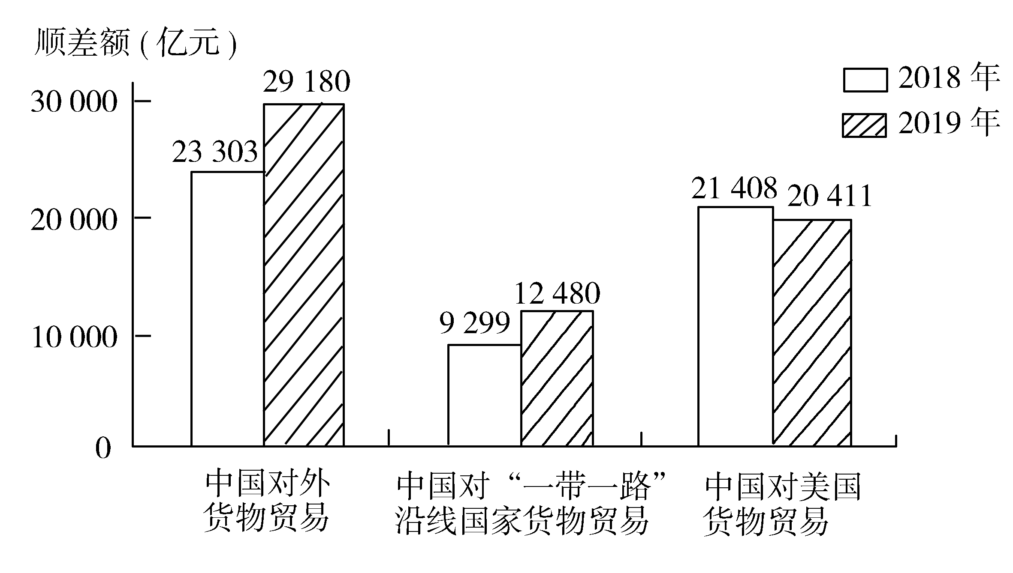
图4 2018～2019年中国对外货物贸易顺差
据图4可推断出
①中国对其他经济体存在货物贸易逆差
②美国是中国货物贸易顺差的重要来源
③中国货物进口额大于出口额，且差额扩大
④中国从“一带一路”沿线国家进口的商品增加
A．①② B．①③ C．②④ D．③④
16．近年来，某县各乡镇因地制宜在村委会办公楼、社区商店、医疗卫生室等地方设立近百个村民服务代办点，提供社保卡信息采集、申领老年人优待证等10多项政务服务。设立村民服务代办点
①优化了农村社区的组织结构
②能够更好实现村民民主权利
③是农村公共服务机制创新的体现
④提升了基层政府公共服务水平
A．①② B．①③ C．②④ D．③④
17．2019年5月，某市人民检察院向市住房和城乡建设局送达有关规范公共租赁住房管理的检察建议书，指出本市存在违规领取公共租赁住房租赁补贴等情况，建议该局尽快出台公共租赁住房租赁标准实施细则，依法履行职责，并要求在收到建议书两个月内书面回复。这一事例表明
①政府职能部门应当接受司法机关的监督
②向行政机关提出检察建议书是检察机关的法定职责
③行政机关必须按照检察机关的建议安排自己的工作
④行政机关与检察机关的相互制约有利于提高社会治理水平
A．①② B．①③ C．②④ D．③④
18．2019年，中央财政通过国家文物保护专项资金、非物质文化遗产保护专项资金以及中央补助地方公共文化服务体系建设专项资金等相关财政转移支付，支持加强民族语言文字出版能力建设，推动少数民族地区新闻出版广播电视事业发展。中央财政支持
①旨在推动民族地区文化事业的发展
②凸显了民族区域自治制度的优越性
③是民族地区经济社会发展的基本保障
④体现了各民族共同发展共同富裕共同繁荣原则
A．①② B．①④ C．②③ D．③④
19．习近平指出，中华民族历来注重敦亲睦邻，讲信修睦、协和万邦是中国一以贯之的外交理念。我们提出了亲、诚、惠、容的周边外交理念，就是要诚心诚意同邻居相处，一心一意共谋发展，携手把合作的蛋糕做大，共享发展成果。提出亲、诚、惠、容的周边外交理念
①彰显了民族文化的深厚底蕴和强大生命力
②表明传统文化焕发生机取决于时代的变迁
③增强了坚守中华传统文化内容和形式的信心
④是优秀传统文化创造性转化、创新性发展的范例
A．①② B．①④ C．②③ D．③④
20．2019年4月，世界著名文化遗产巴黎圣母院因火灾受损。11月，中法双方签署文件，决定就巴黎圣母院修复等开展合作。双方商定在2020年确定巴黎圣母院保护修复合作的主题、模式及中方专家人选，同时明确双方将就陕西秦始皇陵兵马俑保护开展技术与科学交流及培训项目。中法开展文化遗产修复和保护合作旨在
①丰富世界文化的多样性
②促进中法文化交流互鉴
③赋予中法传统文化新的时代内涵
④推动中法文化在取长补短中共同发展
A．①② B．①③ C．②④ D．③④
21．“岁月不居，时节如流”。这一客观规律谁也无法改变，可以改变的是人们对待时间的态度。毛泽东讲，“一万年太久，只争朝夕”。邓小平说，“我就担心丧失机会。不抓呀，看到的机会就丢掉了，时间一晃就过去了”。 人们在时间规律面前要“争”，要“抓”，其哲学依据是
①时间的价值因人而异，没有客观性
②承认时间规律的客观性是科学利用时间的前提
③时间规律的普遍性决定了人们对待时间态度的统一性
④时间的流逝是客观的，对时机的把握需要发挥主观能动性
A．①② B．①③ C．②④ D．③④
22．1869年，门捷列夫公布了自己制作的元素周期表，将已发现的化学元素纳入一个统一的体系中。依据元素周期律，门捷列夫推断当时的一些原子量测定结果存在误差，预言“类铝”（镓）、“类硼”（钪）等当时尚未发现元素的存在，他的推断和预言后来在实验中被逐一证实。这表明
①科学发现来源于认识的不断深化与积累
②科学原理对探索和发现客观真理具有指导作用
③任何科学理论都必须在实践中验证自己的真理性
④科学原理——科学预测——实践检验是认识发展的一般规律
A．①② B．①④ C．②③ D．③④
23．十三届全国人大三次会议通过的《中华人民共和国民法典》，是一部体现对生命健康、财产安全、交易便利、生活幸福、人格尊严等民众各方面权利平等保护的基础性法律，对加快建设社会主义法治国家，发展社会主义市场经济，依法维护人民权益，推进国家治理体系和治理能力现代化，都具有重大意义。制定民法典体现的唯物史观原理是
①经济基础的变革总是先于上层建筑的变革
②上层建筑为经济基础服务，就能推动生产力发展
③上层建筑的变化发展离不开社会意识的能动作用
④上层建筑一定要适合生产力和经济基础发展的要求
A．①② B．①③ C．②④ D．③④
二、非选择题：共52分。
38．阅读材料，完成下列要求。（14分）
家庭农场是以家庭成员为主要劳动力，从事农业规模化、集约化、商品化生产经营，并以农业收入为家庭主要收入来源的农业组织形式。2013年中央“一号文件”首次提出发展家庭农场。2019年中央“一号文件”提出“全面深化农村改革，激发乡村发展活力”，并再次强调要坚持家庭经营基础性地位，突出培育家庭农场等新型农业经营主体。
近年来，我国家庭农场发展迅速，数量已超过87.7万户。据2019年农业农村部信息：我国家庭农场大多由小农户升级而来，经营规模在20～200亩之间；家庭农场主要从事种植业、养殖业和种养结合，其中种植业农场有56.1%采用了喷灌技术，养殖业农场有近80%进行了粪便资源化、综合循环利用和无害化处理；在不少家庭农场中，父辈负责生产，子女负责营销，经营的农产品有以自己名字命名的品牌；全国有36.9%的家庭农场加入了农民合作社，参与和分享农机、良种、技术、订单等服务。
结合材料并运用经济知识，说明发展家庭农场对于激发乡村经济活力的积极作用。
39．阅读材料，完成下列要求。（12分）
新型冠状病毒肺炎是近百年来人类遭遇的影响范围最广的全球性大流行病，对全世界是一次严重危机和严峻考验。人类生命安全和健康面临重大威胁。
面对突如其来、来势汹汹的疫情天灾，中国果断打响疫情防控阻击战，把人民生命安全和身体健康放在第一位，采取最全面最严格最彻底的防控措施，取得了抗击疫情重大战略成果，中国始终秉持人类命运共同体理念，肩负大国担当，同其他国家并肩作战，共克时艰，毫不保留同各方分享防控和救治经验，尽己所能向国际社会提供人道主义援助，支持全球抗击疫情。
2020年3月26日，国家主席习近平出席二十国集团领导人特别峰会并发表《携手抗疫 共克时艰》讲话，倡议打好新冠肺炎疫情防控全球阻击战，有效开展国际联防联控，积极支持国际组织发挥作用，加强国际宏观经济政策协调。
结合材料并运用政治生活知识，分析打赢新冠肺炎疫情防控全球阻击战为什么要秉持人类命运共同体理念。

40．阅读材料，完成下列要求。（26分）
黄河是中华民族的母亲河，也是一条桀骜难驯的忧患河。“九曲黄河万里沙”，三年两决口、百年一改道，曾给沿岸百姓带来深重灾难。中华民族始终在同黄河水旱灾害作斗争，但是受主客观条件的制约，黄河屡治屡决的状况没有得到根本改观。
20世纪中叶，黄河治理的千古难题历史性地交到了中国共产党人手中。1952年，毛泽东发出“要把黄河的事情办好”的伟大号召，动员和激励了千百万黄河儿女兴修水利、筑坝拦洪、修复生态，开启了破解黄河治理千古难题之旅。经过几代人不屈不挠的顽强拼搏，特别是党的十八大以来按照“节水优先、空间均衡、系统治理、两手发力”的治水思路进行的全面整治，黄河水沙治理取得显著成效，实现连续20年不断流，黄河流域生态环境持续明显向好，经济社会发展水平不断提升，黄河儿女交出了一份优异的治黄答卷。
2019年9月，习近平郑重宣布，黄河流域生态保护和高质量发展是重大国家战略。他深入剖析黄河水少沙多等难题症结，强调黄河治理要坚持“绿水青山就是金山银山”的理念；坚持生态优先、绿色发展，紧紧抓住水沙关系调节这个“牛鼻子”；坚持山水林田湖草综合治理、系统治理、源头治理。习近平关于黄河治理的战略思想，为“让黄河成为造福人民的幸福河”提供了行动指南。
（1）运用整体与部分辩证关系原理说明黄河治理战略思想的科学性。（12分）
（2）结合材料并运用文化力量的知识，分析新中国黄河治理交出优异答卷的原因。（10分）
（3）请就更好地守护黄河撰写两条公益宣传广告用语。要求紧扣主题，朗朗上口，每条在16个字以内。（4分）

参考答案
12 | 13 | 14 | 15 | 16 | 17 | 18 | 19 | 20 | 21 | 22 | 23
B | B | D | A | D | A | B | B | C | C | C | D
38.促进农村土地流转与规模经营，提高农业劳动生产率；促使先进农业技术应用，提高农产品产量和品质；推进农业品牌化、专业化经营，增强农产品市场竞争力；拓宽农民合作社服务范围，推动乡村产业融合发展。
39.经济全球化背景下，国家之间交往日益频繁、相互依存日益紧密，在重大传染性疾病面前各国都难以独善其身；全球疫情防控，事关维护全球公共卫生安全，事关人类前途命运；只有秉持人类命运共同体理念，团结合作，携手应对，才能打赢疫情防控全球阻击战，恢复经济社会发展，护佑世界和人民康宁。
40.（1）整体与部分的关系原理要求树立全局观念，立足整体，头筹全局，抓住关键部分，选择最优方案。黄河治理是一个系统工程，涉及环境修复保护和生产生活各个方面。黄河治理的战略思想坚持生态优先，紧紧抓住水沙关系调节这个关键，推动黄河治理工作整体发展；坚持综合治理、系统治理、源头治理，统筹水沙治理、环境保护、经济发展和民众生活各项工作，实现整体最优目标。
（2）文化作为一种精神力量，能够在人们认识、改造世界的过程中转化为物质力量，对社会发展产生深刻的影响。中国共产党关于治理黄河的号召、思路和战略，为黄河治理提供了强大精神动力和实践指南；千百万黄河儿女发扬不屈不挠、顽强拼搏的奋斗精神，兴修水利，治沙治水，恢复生态，交出了一份优异的治黄答卷。
（3）打造生态黄河，造福子孙后代。爱护黄河母亲，共建美丽中国。一条大河惠两岸，生态治理是关键。

